Тиждень № 10
Тема тижня. Водичко, водичко, умий діткам личко.
- Предмет «Я досліджую світ». Досліди на визначення властивостей води
(без запаху ,прозора, без смаку, три стани, розчиняє сіль ,цукор, оцет, не розчиняє олії, піску, камінців )

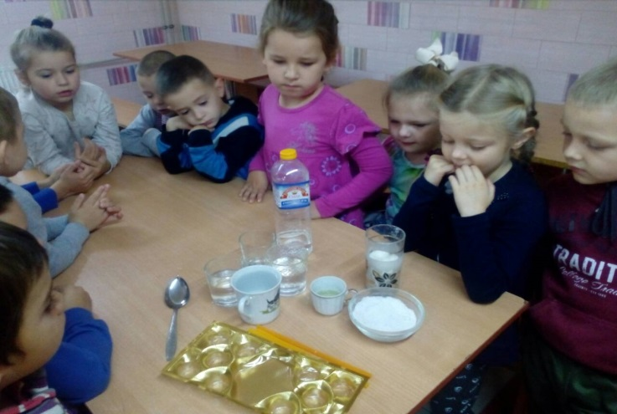
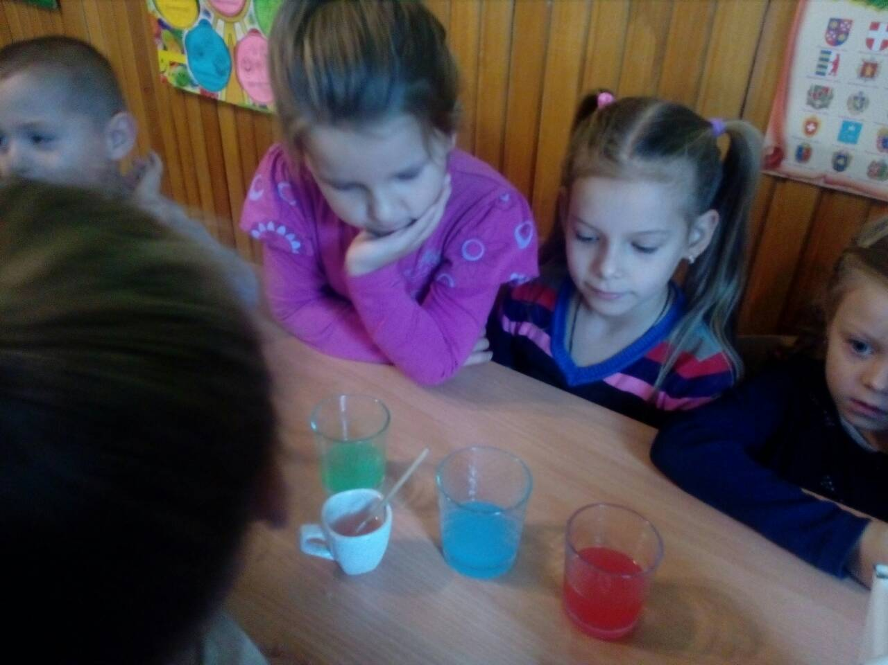
2. Предмет «Українська мова». Закріплення вивченої букви «ка» ,робота в групах (викладання букви «ка» з ЛЕГО і магнітного конструктора).
Щоденні 5. «Читання для себе».
